REQUERIMENTO 14/2024

SR. PRESIDENTE,
SRS. VEREADORES,

Na forma regimental requeiro a mesa que após ouvir o Plenário, seja enviado oficio ao Srº. José Aldemir Meireles, Prefeito de Cajazeiras e ao Srº. Francisco Thiago Andrade Pessoa, Secretário de Planejamento, solicitando a realização do calçamento da Ruas LUIZA GOMES SOUSA, MARIA FRANCISCA DA SILVA, MARIA TEMOTEO ABREU E MARIA VIEIRA MOREIRA, Loteamento Luar Cidade Universitária, desta cidade.

PLENÁRIO EDMILSON FEITOSA CAVALCANTE, EM 27 DE MAIO DE 2024.

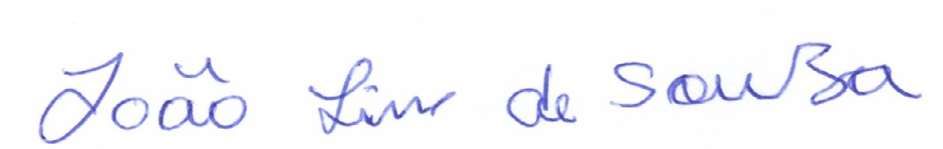

JOÃO LINS DE SOUZA
VEREADOR (PSD)

